Nogometna matematika

Ovaj se radni list može koristiti uz prezentaciju "Nogometna matematika" na kraju 5. razreda (za završno ponavljanje) ili na početku 6. (za uvodno ponavljanje).
Potrebna su oko 3 školska sata.
Učenici su u grupnom obliku rada, tekstove nekih zadataka iz prezentacije prepišu u bilježnicu, za neke u bilježnici samo naprave račun, a za neke su izrađeni ovi listići. Učitelj sam može isplanirati što i kako će u vezi kojeg zadatka.
Autorica prezentacije: Natalija Radotović-Maksić
Najtoplije zahvaljujem autorici na slanju prezentacije i dozvoli da ju objavim na svojim web stranicama.

Antonija Horvatek
Matematika na dlanu
http://www.antonija-horvatek.from.hr/

Nogometna matematika

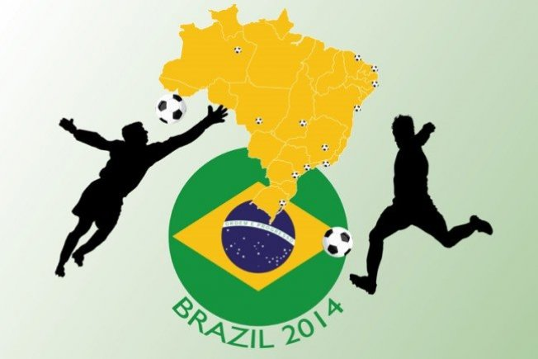

- Brazil ima oko 120 milijuna stanovnika. 0.7 stanovništva je mlađe od 30
godina. Koliko stanovnika je mlađe od 30 godina?

- Riješi mozgalice i otkrit ćeš vrste sambe.
a) Druga polovina riječi MICA + prve dvije trećine riječi RIS + prve tri
četvrtine riječi OCAT.
b) Zadnja trećina riječi KONOBA + zadnje dvije trećine riječi MIA +
druga četvrtina riječi MORE.

3. Motori aviona troše gorivo, koje se naziva kerozin. Mjerna jedinica za
volumen kerozina je galon.

1 galon je 3.78 litara.
1 galon košta 3.20 dolara.
1 dolar je 5.6 kn.
Prosječna potrošnja 300 galona kerozina po satu vožnje.

Dopuni rečenice, tako da budu točne, koristeći podatke iz tablice.
Za put od Zagreba do Sao Paola potrošeno je ______ galona kerozina,
a to je ________ litara u vrijednosti od ________ kn.
Udaljenost Zagreb – Sao Paolo je 9963 km, a let traje 11 sati 30 minuta.

4. Koje su zastave osnosimetrične i istakni os(i) simetrije.

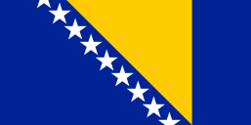

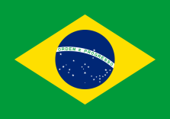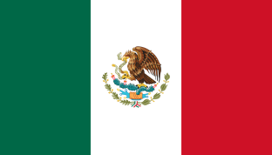

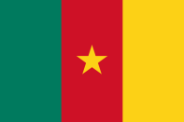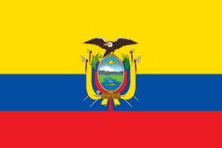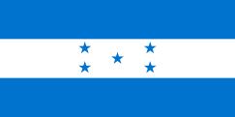

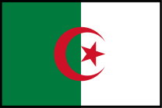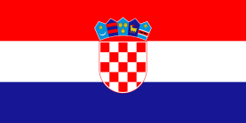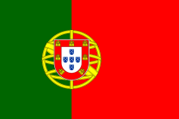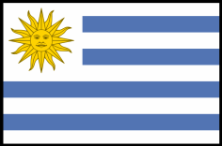

5. Poredaj po veličini stadione na kojima su se igrale utakmice. Dani brojevi
predstavljaju maksimalan broj posjetitelja.
Estádio Mané Garrincha: 70 042
Estádio Beira-Rio: 51 300
Arena Amazonia : 42 374
Arena Forte Nova: 56 000
Maracana: 76 935
Arena da Baixada: 43 981
Arena Pantanal: 42 968
Arena das Dunas: 42 086
Arena Pernambuco: 46 154
Estádio Mineirão: 62 547
Estádio Castelão: 64 846
Arena Corinthians: 68 000

6. Na svečanom otvorenju bilo je između 500 i 700 sudionika. Pri vježbanju su
bili formirani u grupe po 30 vježbača. Isti se broj vježbača rasporedio
kasnije u grupe po 40 vježbača. Koliko je vježbača sudjelovalo na
otvorenju?

7. Prema službenim pravilima FIFE lopta mora biti promjera od 68.6 do
71.1 cm. Lopta Brazuca ima masu 437 g.

Dopuni: a) 68.6 cm = ____ mm b) 637 g = ___ dag
= ____ m = ___ kg
= ____ km

8. Lopta je sastavljena od 20 pravilnih šesterokuta i 12 pravilnih peterokuta.
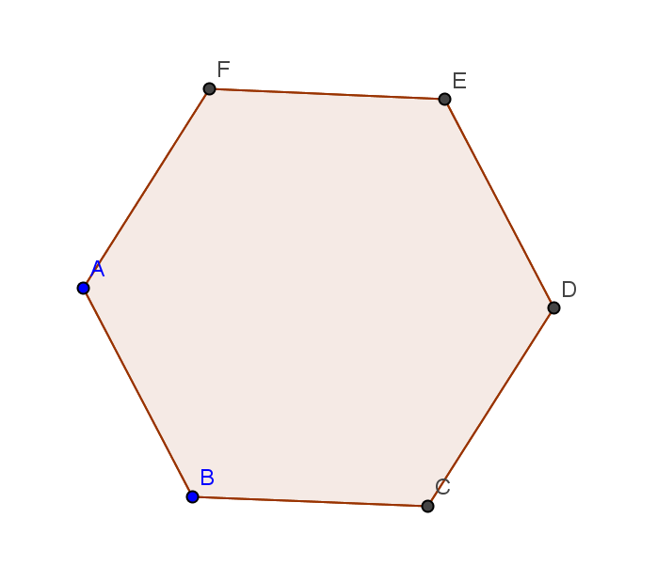
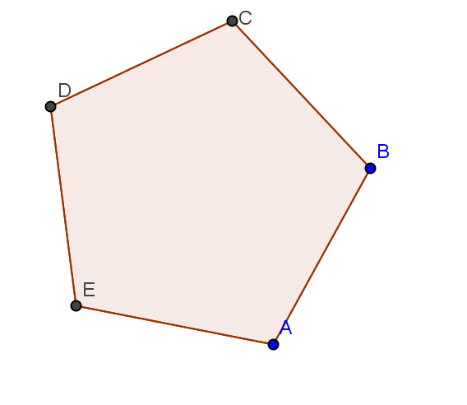
Izmjeri veličinu unutarnjeg kuta u pravilnom šesterokutu i pravilnom peterokutu.
Dobivenu veličinu izrazi u kutnim minutama.

9. Najveći brazilski stadion Maracana dimenzija je 105 m x 68 m.
- Koliko je kvadratnih metara trave potrebno da se pokrije teren?
- Sportski tereni prekrivaju se sportskim travnjacima koji se isporučuju i postavljaju u rolama. Jedna rola ima površinu 7.3 m². Koliko rola treba naručiti za prekrivanje stadiona?
- Koliko košta prekrivanje stadiona ako jedna rola košta 108 kn?

10. Rješenje izraza (6 + 2·17) : (24 · 3 – 70) otkrit će ti koje se po redu
svjetsko nogometno prvenstvo održalo 2014. g.

